附件3
报到交通指南

一、住宿酒店
故里居国际大饭店
地址：湖南省湘潭国家高新区双拥路99号
电话：0731-52655555 ，15207320307（孙小姐）
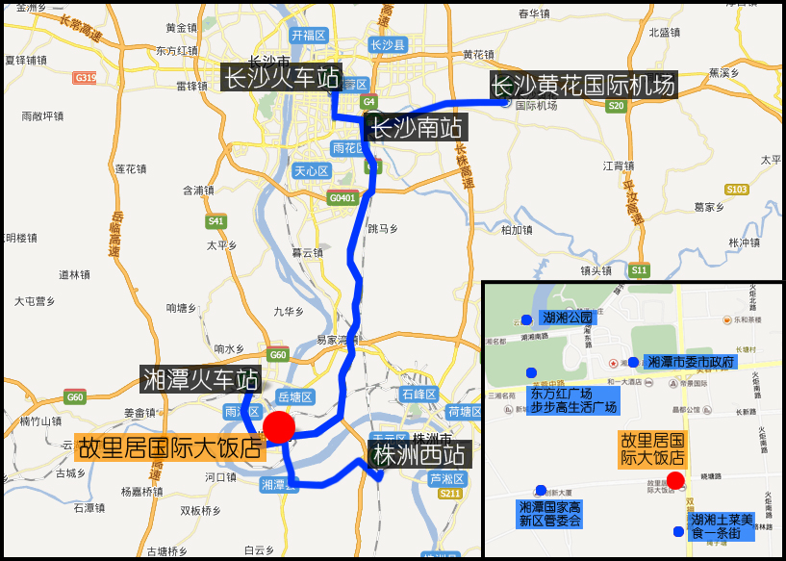
二、乘车路线
（一）长沙黄花国际机场到故里居国际大饭店
出租车：机场距离宾馆64公里，约65分钟，包车200元，可坐4人。
机场大巴：9:00-19:30，约1小时一班，42元/人，约80分钟到达湘潭长途汽车站，从湘潭长途汽车站到故里居国际大饭店8.3公里，坐出租车费用约15元。
（二）长沙火车站到故里居国际大饭店
出租车：长沙火车站距离宾馆55公里，约60分钟，包车120元，可坐4人。
长途汽车：长株潭汽车站位于长沙火车站斜对面（过马路），约20分钟一班，22元/人，约70分钟到达湘潭长途汽车站，从湘潭长途汽车站到故里居国际大饭店8.3公里，坐出租车费用约15元。
（三）长沙南站（高铁站）到故里居国际大饭店
出租车：长沙南站距离宾馆52公里，约60分钟，包车120元，可坐4人。
（四）湘潭火车站到故里居国际大饭店
出租车：湘潭火车站距离宾馆9公里，约20分钟，费用约25元。
（五）株洲西站（高铁站）到故里居国际大饭店
出租车：株洲西站距离宾馆9.5公里，约30分钟，费用约30元。
备注：金湘潭出租车公司可提供包车服务，如有需要可以拨打：0731-83883333，提前告知接机时间即可。

